**教练型领导力**

合一领导力教练：温耀南

课时：2天（6小时/天）

教练是最近几年很火的一个学习项目。

是不是学习了教练，管理者（领导者）的管理能力（领导力）就会得到提升？

是不是完整学习了职业教练的课程，就能够成为优秀的教练型管理者（教练型领导）？

教练和领导力，有很多不谋而合的地方；

教练的理念和技术，的确非常匹配当今的VUCA时代。

让我们从企业管理的角度去学习教练，成为符合时代背景的，符合企业需要的教练型领导者。

本课程并非照搬照抄职业教练的知识点和教练工具。

本课程是老师基于对企业管理的研究和教练实践经验的综合呈现，是匹配企业需要的教练式领导力课程。

上篇：教练的核心动力

1. 教练的基本哲学

教练，不仅仅是“知识+工具”，而是“世界观+方法论”。

* 1. 所有的人都有创造性、世界上没有无能之人
     1. 传统：从历史/能力的角度衡量一个人
     2. 教练：从未来/潜力的角度衡量一个人
  2. 教练赋予对方强烈的动机感
     1. 传统：胡萝卜+大棒
     2. 教练：激发内在自觉动力
  3. 教练不追求“正确”，而是灵活地“赢得比赛”
     1. 传统：经验、权威、保守（稳妥）
     2. 教练：创新、探索、试错、迭代

1. 教练与领导力的默契

为什么越来越多的管理者都在学习教练/领导力？

* 1. 都要面对“人、未来、不确定”
     1. VUCA时代的多方位“颠覆”
     2. 如何在不确定中获取收益
  2. 都是赋能者
     1. 不仅仅是培训技能，而是要赋予能量
     2. 赋能，不是打鸡血
  3. 教练+领导力=如虎添翼
     1. 领导力的8个工作领域
     2. 用教练促进领导力提升

中篇：教练的自我修炼

1. 升级“操作系统”
   1. 深度觉察：思维方式vs工作方法
      1. 思维方式是“操作系统”，工作方法是“应用程序”
      2. 领导干部的思维模型金字塔（温教练原创模型）
   2. 不破不立：打破刻板印象
      1. 对年轻人的刻板印象
      2. 对企业/组织/团队的刻板印象
      3. 对客户的刻板印象
      4. 对自己的刻板印象
   3. 实时更新：拥抱变化、拥抱未知、新世界
      1. 消除内心对不确定的恐惧
      2. 接纳现实、明确目标、整合资源
      3. 主动出击、变中求胜
2. 从习惯入手的修炼之路
   1. 行为的习惯
      1. DISC行为风格
      2. 观察的习惯：教练的3F倾听
      3. 表达的习惯：教练的反馈
   2. 情绪的习惯
      1. 七情六欲
      2. 情绪对思维和行为的影响：NLP的相关知识
      3. 面对情绪：教练/NLP如何面对情绪
   3. 思维的习惯
      1. 思维对情绪和行为的影响
      2. 绩效不理想，可能是这些思维习惯限制了你
      3. 改变思维，提升绩效
   4. 觉察的习惯
      1. 觉察的四个层次
      2. 习惯链条的三个环节
      3. 觉察习惯的启动信号，修正自己的习惯

下篇：教练技术实战应用

1. 最常用的教练框架/工具
   1. 教练公式：P（表现）=P（潜能）-I（干扰）
   2. 经典架构：GROW
   3. 常用架构：ORID
   4. 常用工具01：六顶思考帽
   5. 常用工具02：ABC情绪理论
   6. 我的教练经验01：问题之眼
   7. 我的教练经验02：教练四件事
   8. 我的教练经验03：门槛四问
2. 教练在具体工作场景中的应用
   1. 辅导下属：P=P-I的实操关键
      1. 技能辅导
      2. 心态辅导
   2. 目标管理：教练+SMART
      1. 就挑战型目标达成共识
      2. 充分挖掘支持目标达成的资源
      3. 梳理创新性的工作内容
      4. 迈出实施的第一步
   3. 团队管理：教练+团队5感模型
      1. 团队成员“安全感、存在感、成就感”的建立
      2. 打造团队的“荣誉感、归属感”
   4. 处理冲突：教练能力的综合展现
      1. 理清事实
      2. 看见情绪
      3. 创造共识
      4. 落实行为

PS：请在上课前自行观看电影《卡特教练》，课堂上会多次以这部电影作为素材进行交流。

销售教练 温耀南 简介【常驻北京】

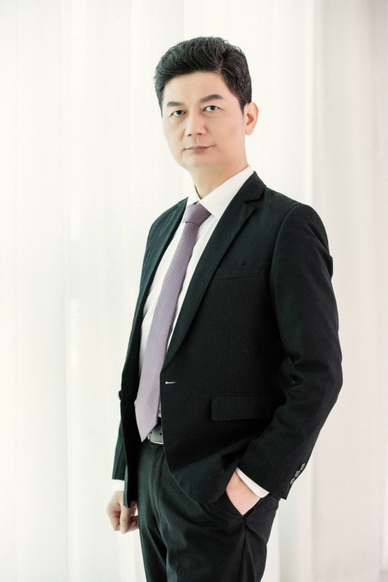【讲师荣誉】：

25年销售管理实践及培训经验

资深企业教练、销售教练导师

人社部高级认证导师

中国教练师协会高级认证导师

国际教练联盟（ICF）认证教练

凤凰网华人讲坛盛典评选“销售系统教练导师”

DISC国际认证讲师，NLP执行师认证、催眠治疗师、时间线治疗师认证。

精品版权课程《太极销售法》著作权所有人

精品畅销课《从销售管理走向销售教练》原创者

【职业经历】：

温耀南先生毕业于国内著名军事院校，曾经是一名上尉军官，离开部队后从基层销售开始人生的二次奋斗。分别就职于国内知名互联网公司、金融保险、大型贸易集团等企业， 20余年销售实践经验，历经销售主管、销售经理、销售总监、北方大区经理、公司营销副总裁，曾任铭万集团全国销售总监、阿联酋中国北方区总经理。

自2008年进入专职培训领域后，温耀南先生始终专注于销售领域的课程和教学研究，对大客户销售、项目型销售、解决方案式销售有着深入研究。始终秉承匠人精神做课程，多年来兢兢业业服务于众多企业，对企业发展的各个阶段感同身受。

2011 年师承MCC（国际大师级教练）Paul 先生学习教练技术（CPCP），并获得国际教练联盟（ICF）相应资格证书；自2011年起，温老师把企业教练技术应用于课程研发和课程实施，形成了独特的教练式授课风格。观点犀利，方法落地；一针见血，即学即用，深受学员好评！

2018年，温耀南先生博采众长，并结合自己多年来的教练和教学经验，推出【合一教练】体系。这是符合中国文化习惯的，原创的，自我教练体系。相关资料获得国家知识产权认证。目前，温教练正在将【合一心法】应用于企业管理应用，符合时代特点，通俗易懂，深入浅出，落地实用。

同时温教练还是稻盛和夫盛和塾熟生、安利中国ACTI正式签约讲师，科特勒营销机构特聘讲师、北京大学市场营销总裁班、清华大学营销总裁班等高校特聘讲师。还是《销售与市场》、《世界经理人》、《商业评论》等著名管理、营销杂志专栏作家和特约撰稿人。

目前，温教练已经讲授了千余场销售和销售管理方面的课程，涉及众多行业，受到客户的一致好评。

精品课程：

2020年，温教练将继续为大家带来精彩分享。主要内容有：

|  |  |
| --- | --- |
| 课程名称 | 针对学员 |
| 《版权课：太极销售法》 | 适用于需要多次面谈的销售模式，如：保险、直销、IT服务、工业品、金融服务、人力资源服务等行业。 |
| 《超越FAB：完美产品呈现》 | 适用于所有需要提炼产品呈现话术的企业。 |
| 《从销售管理到销售教练》 | 适用于需要系统学习销售管理的企业中高层。 |
| 《销售经理入门：销售管理三步上篮》 | 适用于起步阶段的销售管理者，主管、经理等。 |
| 《基于专业和信任的服务营销》 | 适用于技术性销售人员，根据技术销售人员特点而开发 |
| 《销售管理3+1工作坊：关键业务模块的标准动作复制》 | 适用于需要快速推广内部成功经验的企业。 |
| 《项目型销售实战技巧》 | 耳目一新的项目型销售解读，实用有效的项目型销售工具。 |
| 《DISC因人而异的销售策略实战》 | 结合DISC专业测评解读，针对不同对象的销售策略 |
| 《高段位销售：解决方案式销售的升级》 | 适合有一定销售经验的高级销售精英 |

温耀南教练的专业价值主张

* 没有行动，就没有结果。没有持续的行动，就没有真正的改变。
* 过多的名词、理论、说教会让员工无所适从，简单有效的才是一线需要的。
* 销售课程不能花哨，必须务实。
* 对一线员工来说，销售是技能而不是知识。过多的名词、理论、说教会让业务员无所适从，简单有效的才是一线需要的。
* 每一个销售经理都应该成为教练。
* 经验型的教学（管理）方式遭遇最大的瓶颈是教学（管理）对象和你不是一类人，你的方法对他不适用。
* 偶尔为之的一两次课程无法改变你的业务现状，持续不断地学习才能有所提升。
* 与其感慨别人的精彩，不如研究自己的工作。案例，就要用自己的。
* 课堂就是工作现场，不要等到回去再消化，当堂就要解决问题。

授课风格/理念：

* 深刻、落地、敬业、谦逊、犀利、幽默
* 教练式课堂现场+网络语音跟进及辅导
* 深入浅出：用生活的语言诠释深刻的道理
* 知行合一：每个原理之下必有案例和工具。